НАЦІОНАЛЬНИЙ ТЕХНІЧНИЙ УНІВЕРСИТЕТ УКРАЇНИ
«КИЇВСЬКИЙ ПОЛІТЕХНІЧНИЙ ІНСТИТУТ»
ФАКУЛЬТЕТ ІНФОРМАТИКИ І ОБЧИСЛЮВАЛЬНОЇ ТЕХНІКИ
КАФЕДРА ОБЧИСЛЮВАЛЬНОЇ ТЕХНІКИ

Лабораторна робота №5
з дисципліни «Архітектура комп’ютерів 2»

Виконав:
студент 3 курсу
групи ІО-82
Фещенко Кирил

Перевірив:
Каплунов А. В.

Київ 2020 р.
Лістинг програми:
Hello1.c
#include <linux/init.h>
#include <linux/module.h>
#include <linux/printk.h>
#include <hello1.h>
#include <linux/types.h>
MODULE_LICENSE("Dual BSD/GPL");
MODULE_DESCRIPTION("AK-1 Lab5");
MODULE_AUTHOR("Kyryl Feshchenko FICT IO-82");

EXPORT_SYMBOL(print_hello);

static int print_hello(uint count)
{
int i;
if (count == 0)
{
pr_warn("WARNING\nvalue = 0\n");
}
else if (count >= 5 && count <= 10)
{
pr_warn("WARNING\nvalue is in betwen 5 and 10\n");
}
else if (count > 10)
{
pr_err("ERROR\n value > 10");
return -EINVAL;
}
for (i = 0; i < count; i++)
{
pr_info("Hello, world\n");
}
return 0;
}

static int __init hello1_init(void)
{
pr_info("hello1 init");
return 0;
}

static void __exit hello1_exit(void)
{
pr_info("hello1 exit");
}

module_init(hello1_init);
module_exit(hello1_exit);
hello2.c
#include <linux/init.h>
#include <linux/module.h>
#include <linux/types.h>
#include <hello1.h>
MODULE_LICENSE("Dual BSD/GPL");
MODULE_DESCRIPTION("AK-1 Lab5");
MODULE_AUTHOR("Kyryl Feshchenko IO-82");

static uint count = 1;
module_param(count, uint, 0);

static int hello_init(void)
{
return print_hello(count);
}

static void hello_exit(void)
{
printk(KERN_ALERT "Goodbye, cruel world\n");
}

module_init(hello_init);
module_exit(hello_exit);
Makefile
ccflags-y := -I$(PWD)/inc
ifneq ($(KERNELRELEASE),)
# kbuild part of makefile
obj-m := hello1.o hello2.o
else
# normal makefile
KDIR ?= /lib/modules/`uname -r`/build
# INCLUDE := =I/inc/

default:
$(MAKE) -C $(KDIR) M=$$PWD
clean:
$(MAKE) -C $(KDIR) M=$$PWD clean
endif
hello1.h
#include <linux/types.h>

static int print_hello(uint count);

Посилання на репозиторій:
https://github.com/laarchenko/ak/lab5

Скріншоти виконання:

Запуск емулятора

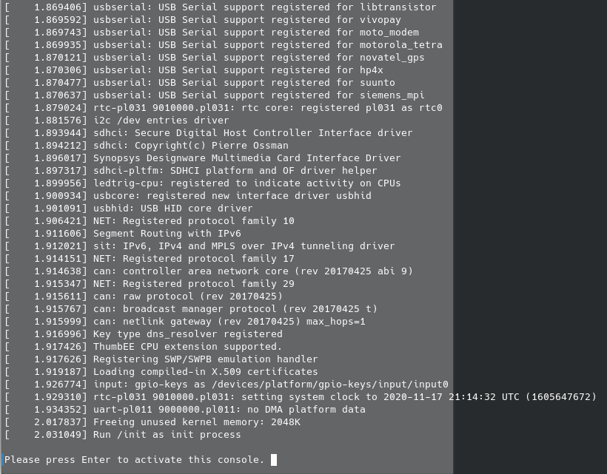

Приклад виконання з count=11

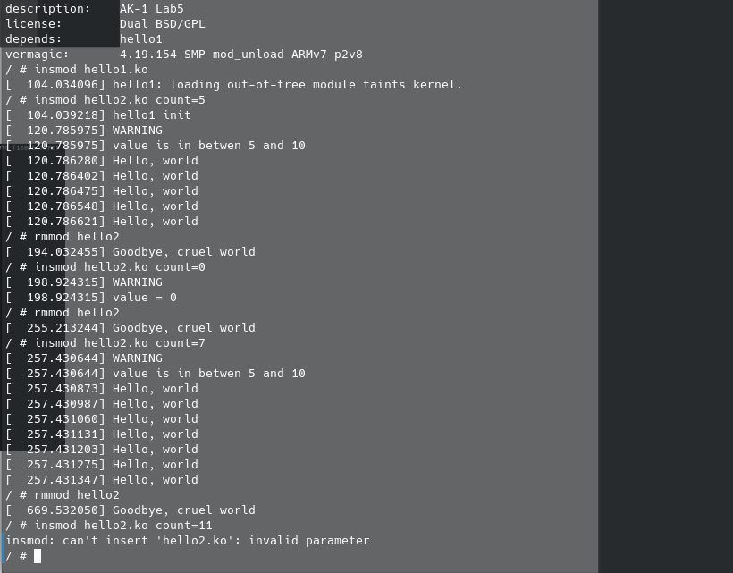
Приклад виконання hello2 без запуску hello1
